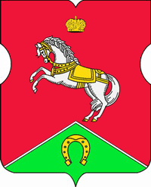
СОВЕТ ДЕПУТАТОВ
муниципального округа
КОНЬКОВО

РЕШЕНИЕ
22.10.2019 12/5
_________________№___________________

Об участии в социально-патриотической акции «День призывника в городе Москве»

В соответствии с п. 2 ст. 9 Устава муниципального округа Коньково, письмом Заместителя Мэра Москвы в Правительстве Москвы от 08.10.2019 №24-19-14732/9, на основании протокола расширенного заседания призывной комиссии города Москвы от 19.09.2019г № 1, в связи с проведением социально-патриотической акции «День призывника в городе Москве»

Советом депутатов принято решение:

1. Аппарату Совета депутатов принять участие в социально-патриотической акции «День призывника в городе Москве».
2. Исполняющему полномочия главы муниципального округа Коньково Малахову С.В. произвести выделение финансовых средств на социально-патриотическую акцию «День призывника в городе Москве» в размере до десяти тысяч рублей.
3. Настоящее решение вступает в силу со дня его принятия.
4. Разместить настоящее решение на сайте органов местного самоуправления муниципального округа Коньково www.konkovo-moscow.ru.
5. Контроль за исполнением настоящего решения возложить на исполняющего полномочия главы муниципального округа Коньково Малахова С.В.

Исполняющий полномочия главы
муниципального округа Коньково _________________ С.В. Малахов

